

**Bilaga 1 – kompletterande analys**

**E45 Slakthusmotet**

Göteborgs Stad, Västra Götalands län

TRV 2015/95285 2017-02-06

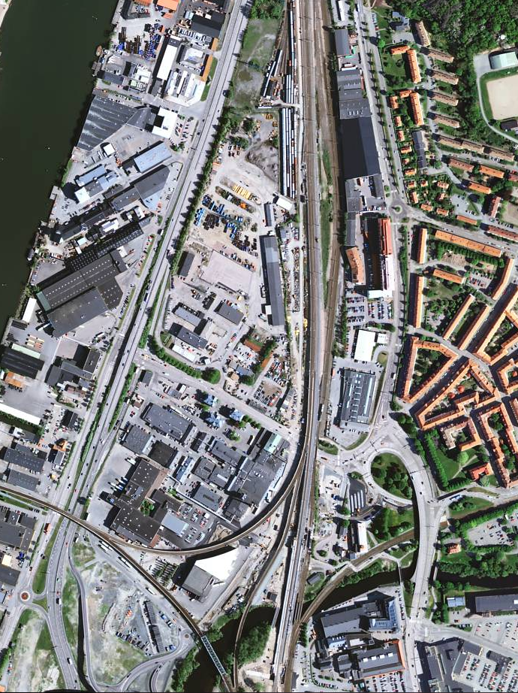

Dokumenttitel: Bilaga 1 – kompletterande analys

Skapat av: ÅF-Infrastructure AB

Dokumentdatum: 2016-06-21

Publ. Datum: 2017-02-06  
Dokumenttyp: Tekniskt PM

Ärendenummer: TRV 2015/35265  
Projektnummer: 109350

Version: 1.0

Utgivare: Trafikverket

Kontaktperson: Sandra Larsson

Uppdragsansvarig: ÅF-Infrastructure AB

Distributör: Trafikverket, Kruthusgatan 17, 411 04 Göteborg, telefon: 0771-921 921

Innehåll

1. Inledning 4

Orienteringsfigur 4

Bakgrund 5

Syfte 5

2. Förutsättningar 5

3. Genomförande 5

4. Resultat 6

Metaller 6

Petroleumkolväten inklusive PAH 6

PCB 6

5. Slutsats 6

1. Inledning

Orienteringsfigur

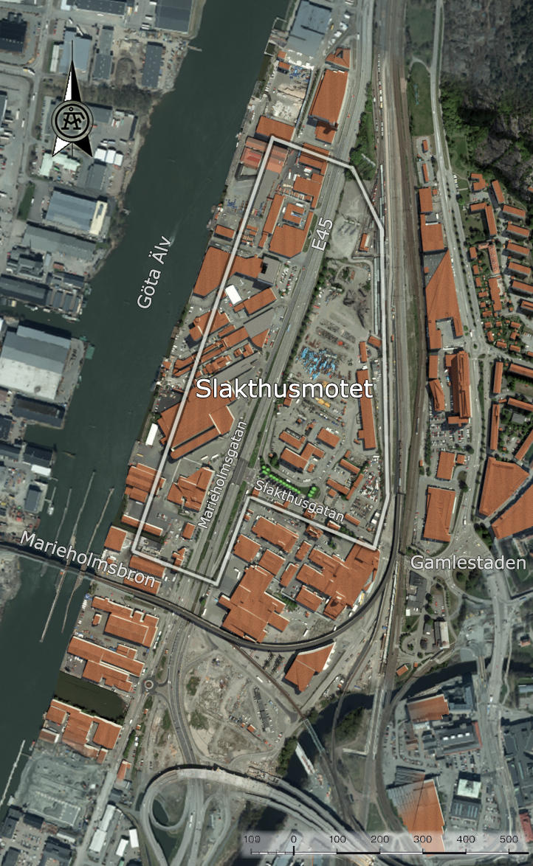

*Figur 1 Projektområde Slakthusmotet*

Bakgrund

I samband med geotekniska undersökningar på området uttogs ett antal miljöprover vid en skruvprovtagningspunkt (AF5001). Denna provtagning kompletterar därmed tidigare provtagningar som utförts i området och som har sammanställs i PM Markmiljö E45 Slakthusmotet (2016-05-26). Flera tidigare undersökningar har även genomförts i området, för mer information, se EnviroPlanning:s rapport (2014). I området har metaller inkl. krom, alifater, aromater, PAH, BTEX samt PCB sedan tidigare påträffats i halter över MKM.

Syfte

Den nu utförda kompletterande provtagningen i punkt AF5001 genomfördes då geotekniker i samband med geotekniska undersökningar noterade föroreningsindikation.

1. Förutsättningar

E45 tillhör det nationella stamvägnätet och ingår i TEN-T-vägnätet så som det definieras i Europaparlamentets och rådets beslut nr 1692/96/EG. Detta vägnät ska hålla en hög säkerhets-standard. Inom EU föreskriver direktivet och lagen ett antal harmoniserade förfaranden och då bl.a. en trafiksäkerhetsanalys.

E45 är primärled för farligt gods och i områdets närhet finns även Partihallsförbindelsen, Hamnbanan och Norge/Vänerbanan. Även på Göta älv transporteras farligt gods. Andelen tung trafik till verksamheterna i Marieholm och Slakthusområdet är stor. Miljön präglas idag av vägar och industri

1. Genomförande

Proverna uttogs av geotekniker i samband med geotekniska undersökningar som utfördes i området. Proverna är inte uttagna av miljökontrollant/miljöingenjör men enligt uppgift har proverna uttagits från ett antal olika jordartsskikt från aktuell skruvpunkt AF5001. Proverna benämns som 16ÅF01, 02 osv, där 16ÅF01 motsvarar prov nummer 1, 16ÅF02 motsvarar nummer 2 osv. i Bilaga 7, fältprotokoll. Proverna är uttagna på olika nivåer/skikt i aktuell provpunkt. Proverna har lagts i gastäta påsar och därefter i avvaktan på analys, förvarats i kylrum.

Fyra jordprover från olika skikt/nivåer har analyserats med avseende på olja (alifatiska, aromatiska kolväten, BTEX), PAH (polycykliska aromatiska kolväten), metaller (inkl. kvicksilver) samt PCB.

1. Resultat

I Bilaga 7 i MUR framgår en sammanställning av resultaten efter genomförda laboratorieanalyser och där redovisas fältprotokoll. I Bilaga 7 i MUR redovisas analysrapporterna från laboratorium och därmed samtliga ingående parametrar.

Metaller

Prov 16ÅF02 och 16ÅF04 överstiger riktvärdena för KM med avseende på zink respektive arsenik. Övriga prov understiger riktvärdena för KM.

Petroleumkolväten inklusive PAH

Prov 16ÅF01 överstiger riktvärdena för KM med avseende på PAH-M och PAH-H. 16ÅF02 överstiger riktvärdena för KM med avseende på alifater >C16-C35, aromater >C10-C16 samt >C16-C35. Vidare överstiger 16ÅF02 riktvärdet för MKM med avseende på PAH-M och PAH-H. Övriga prov understiger riktvärdena för KM.

PCB

Prov 16ÅF03 överstiger riktvärdet för KM med avseende på PCB. Övriga prov understiger riktvärdena för KM.

1. Slutsats

Vid den tidigare utförda undersökningen av ÅF har metallhalter avseende krom och zink påvisats i halter över MKM i två provtagningspunkter, 15ÅF01 och 15ÅF08. Analyserade jordprover från övriga provtagningspunkter visade då på föroreningshalter under MKM. Halter från KM-MKM förekom dock i ett antal provtagningspunkter, se PM Markmiljö E45 Slakthusmotet (2016-05-26).

Flera tidigare undersökningar har även genomförts i området, för mer information, se EnviroPlanning:s rapport (2014). I området har bland annat metaller, alifater, aromater, PAH, BTEX samt PCB sedan tidigare påträffats i halter över MKM.

Förorenade jordmassor har i och med nu utförd kompletterande provtagning även påvisats i punkten AF5001 (geoteknik). Förorening i varierande halter har påvisats i samtliga uttagna prover (16ÅF01-04) från olika djup/nivåer i punkten AF5001. Förorening över MKM avseende PAH-M och PAH-H påvisas i prov nummer 16ÅF02 (prov 2, 1-1,4 meter under markytan).

Förorening över KM men under MKM påvisas på övriga nivåer enligt nedan;

16ÅF01 (prov 1, 0,05-0,7 m) PAH-M, PAH-H

16ÅF02 (prov 2, 1-1,4 m) Alifater C16-C35, aromater C10-C16, aromater C16- C35, zink (samt även över MKM avs. PAH-M, H)

16ÅF03 (prov 3, 1, 4-1,8 m) PCB 7

16ÅF04 (prov 4, 1,8-2 m) Arsenik

Uppgrävda massor som av tekniska skäl bedöms kunna återanvändas inom planområdet bör hanteras enligt Vägverkets publikation 2007:99, *Hantering av uppgrävda massor –* *administrativa krav* och Naturvårdsverkets Handbok, *Återvinning av avfall i* *anläggningsarbeten* (Handbok 2010:1, utgåva 1, februari 2010) samt Vägverkets publikation 2007:101, *Hantering av vägdikesmassor – råd och rekommendationer.*

Massor med föroreningshalter upp till MKM kan om möjligt återanvändas inom projektområdet om tillsynsmyndigheten informeras och godkänner denna hantering. Observeras bör dock att återanvändning enbart får ske i aktuellt område och att massorna därmed inte får återanvändas/flyttas till annat område utanför projektområdet utan vidare provtagning och samråd med tillsynsmyndigheten.

Massor som av tekniska skäl inte kan återanvändas inom området eller massor med föroreningshalter över MKM måste hanteras externt på erforderligt sätt utifrån föroreningshalter. D.v.s. även eventuella överskottsmassor med halter under MKM som inte kan återanvändas inom området måste skickas som förorenade till godkänd deponi utifrån nu erhållna resultat om inte kompletterande provtagning genomförs i klassificeringssyfte för att i större utsträckning kunna separera massor att säkerställa korrekt hantering.

Schaktarbete i förorenade områden samt transport avseende förorenade massor är anmälningspliktigt. En anmälan om avhjälpande åtgärder ska upprättas i god tid innan arbetena påbörjas.

Observeras bör även att föreliggande undersökning varit av översiktlig karaktär vilket innebär att ytterligare förorening i högre föroreningshalter inte går att utesluta i olika delar av aktuellt område. Entreprenör bör även vara uppmärksam på föroreningsindikation i samband med kommande arbete och vidare miljökontroll inkl. provtagning bör ske om föroreningsindikation uppstår.

Vidare bör samtliga resultat från samtliga tidigare utförda undersökningar i området beaktas inför det kommande schaktarbetet. Förutom påvisade metallhalter avseende krom och zink i halter över MKM i två provtagningspunkter, 15ÅF01 och 15ÅF08 samt nu påvisad förorening över MKM avseende PAH-M och PAH-H i provpunkt AF5001 vid ÅF:s undersökningar, har även tidigare undersökningar genomförts på olika fastigheter inom aktuellt område. Resultat/sammanställning avseende tidigare utförda undersökningar har sammanställts av EnviroPlanning 2014*. Där framgår bland annat att metaller inkl. krom, alifater, aromater, PAH, BTEX samt PCB har påträffats i halter över MKM på olika delar/fastigheter inom eller i anslutning till aktuellt område.

*EnviroPlanning, 2014, Miljötekniskt PM/Förstudie Markmiljö- orienterande studie med provtagningsplan E45 Slakthusmotet, Göteborgs Stad, Västra Götalands län



Trafikverket, 405 33 Göteborg. Besöksadress: Kruthusgatan 17.

Telefon: 0771-921 921, Texttelefon: 010-123 50 00

www.trafikverket.se